Chapter 3
第三章 光现象

1 光的色彩 颜色
[学习目标]
- 知道光的色散现象、色光的三原色；
- 掌握透明物体与不透明物体颜色的决定因素；
- 利用色散知识解释常见现象；

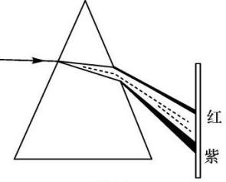
- 光源：本身能发光的物体叫作 。
- 分类：光源分为 光源和 光源。
- 天(自)然光源：太阳、萤火虫、水母等；
- 人造光源：点燃的蜡烛、发光的电灯等。
- 光的色散现象：一束白光(太阳光)通过三棱镜偏折后照到白屏上，被分解成七种色光，在白屏上形成一条彩色的光带，颜色从上至下依次是 ，说明不同颜色的光通过三棱镜时偏折程度 ，红光偏折最小，紫光偏折 ，
- 光的三原色； 、 、 叫作光的三原(基)色。
- 色光的混合：将红、绿、蓝三种色光按不同比例混合，能产生任何一种其他颜色的光，而自身却无法用其他的色光混合得到。
- 物体的颜色：我们所看到的物体的颜色，是由它 的色光决定的。当白光照在物体上时，一部分光被物体反射，一部分光被物体吸收。比如白光照射在红色的图片上时，红色的部分反射 光而吸收 色光，因此我们看到这部分为红色。
- 不透明物体的颜色：是由它反射的光的颜色决定的，不透明物体只反射与自身颜色相同的色光，吸收其他色光；

- 光源 
光源：能发光的物体叫光源。分为自然光源和人造光源两类
1、自然光源：太阳、恒星、萤火虫等。
2、人造光源：火把、电灯、蜡烛等。
- 光的色散
- 概念：太阳光经过三棱镜后，被分解成红、橙、黄、绿、蓝、靛、紫七种色光，这种现象叫光的色散。(插图片)
- 生活中的色散现象：如雨后的彩虹、泼向空中的水变得五颜六色、在阳光下肥皂泡变成彩色等等都是光的色散实例，其原因是太阳光被空气中的水滴色散形成的。
- 色散现象表明：白光是由七种色光混合而成的。
- 单色光：一般把红、橙、黄、绿、蓝、靛、紫等颜色的光称为单色光。
- 复色光：由单色光混合成的光称为复色光。
- 光的三原色和颜料的三原色
- 色光的三原色：红、绿、蓝。三种色光按不同比例混合可以产生各种颜色的光，其中也包括白光。
- 颜料的三原色：品红、黄、青。三种颜色颜料按不同比例混合能产生各种颜色，其中也包括黑色。
- 光的三原色与颜料的三原色的混合规律：
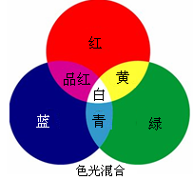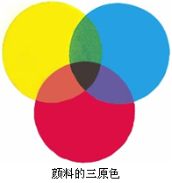
- 物体的颜色
- 透明物体的颜色是由物体透过光的颜色决定的，且物体是什么颜色，它只透过与它相同的色光，其它色光则被吸收，如果物体把所有的色光都透过，我们将会看到无色的透明体。
- 不透明物体的颜色是由物体反射色光决定的，物体是什么颜色，它只反射跟它相同的色光，其它色光全部被物体吸收，当物体把所有色光都反射，我们看到的物体是白色的；如果物体把所有的色光都吸收，物体是黑色的。
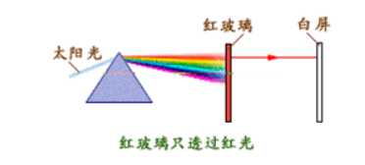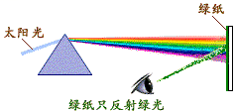

知识点一：光源
【探究重点】
- 说明：判断物体是否是光源，不是看它是否发光，而是看其“本身”是否能够发光。
- 注意：月亮、闪亮的钻石看起来光彩夺目，但离开了阳光的照射将黯淡无光，因而不能称其为光源。
【例题精讲】
- 自身能发光的物体叫做光源，下列物体属于光源的是( )
A. 太阳 B. 地球
C. 月亮 D. 房屋
【答案】A
【解析】在选项中，只有太阳自身可以发光，其他物体都是反射的太阳光后被人们看到的。故选A．
【巩固训练】
- (2020齐齐哈尔模拟)能够_____的物体叫做光源．现有①星星、②月亮、③太阳、④钻石、⑤电灯、⑥电视屏幕、⑦无影灯、⑧萤火虫、⑨灯笼鱼、⑩交通路牌．将所举例子中的光源进行分类，其中属于天然光源的有_______，分类依据是______；属于人造光源的有_______，分类依据是________。
【答案】发光，③⑧⑨，自然界中存在的光源，⑤⑥⑦，人为制造的。
【解析】见答案
知识点二：光的色散现象
【探究重点】
- 光的色散说明白光是由色光混合而成的。彩虹是太阳光传播过程中被空气中的水滴色散而产生的。
- 一束太阳光照到三棱镜上，然后从三棱镜射出的光分解为各种颜色的光，这一现象的产生是因为光线由空气进入三棱镜后，发生了折射，不同色光的偏折程度不同，红光偏折程度最小，紫光偏折程度最大。
【例题精讲】
- 太阳光经过三棱镜分解成红、橙、黄、绿、蓝、靛、紫七色光现象叫做_______。光的三原色是：红、绿、蓝；颜料的三原色是：红、_____、蓝。
【答案】光的色散.黄.
【解析】记住光的色散定义。熟记颜料的三原色是红黄蓝。
【巩固训练】
- 太阳光通过三棱镜后被分解成了红、橙、黄、绿、蓝、靛、紫几种颜色的光．此实验不仅表明了白光是由各种色光混合而成，而且表明了___________光通过棱镜后偏折的程度比其他颜色的光要小．据此可以推断，红光在棱镜中传播速度最___________．
知识点二：色光混合
【探究重点】
色光混合一般是由光源直接发出的。多一种颜色就使光线更加明亮，所以复色光的亮度要大于单色光的亮度。如彩色电视机画面上的丰富的色彩，就是由三原色光按照不同的亮度混合而成。
【例题精讲】
- (2020新疆模拟)光的三原色是( )
A．红绿蓝 B．红黄蓝 C．红黄绿 D．红白蓝
【巩固训练】
- 属于光的色散现象的是( )
A．令人眼花缭乱的霓虹灯的灯光B．公园里五颜六色的花朵C．五彩缤纷的节日的烟火D．雨后天空的绚丽彩虹
知识点三：物体的颜色
【探究重点】
- 无色：如果透明物体通过各种色光，那么它就是无色的，如：空气、水等能通过各种色光，它们是无色的。
- 白色、黑色：如果不透明物体能反射各种色光，那么它是白色的，如：白纸、牛奶、白色光屏等反射各种色光，它们是白色的。如果不透明物体几乎吸收各种色光，那么它就是黑色的，如：黑板、黑色皮鞋等吸收各种色光，几乎没有反射光线进入眼睛，所以看起来是黑色的。
- 光是一种波，不同颜色的光波长不同，依照红、橙、黄、绿、蓝、靛、紫的顺序，它们的波长依次变短。
- 大气对光的散射，波长较短的光容易被散射，波长较长的光不容易被散射。雾灯的光不应该被空气散射，这样才有较强的穿透作用，才能让更远处的人看到。雾灯选择不易被空气散射，人眼比较敏感的黄光。
- 天空是蓝色的是因为大气对太阳光中波长较短的蓝光散射的较多。
【例题精讲】
- 透明体的颜色由它_____的色光决定；不透明体的颜色由它_____的色光决定。白色物体反射所有颜色的光，_____物体吸收所有颜色的光。
【巩固训练】
- 生物学研究表明，绿色植物的生长需要光；而物理学研究表明，不透明物体的颜色是由它反射的色光决定的由此可以初步推测，不利于绿色植物生长的光是( )
A．红光 B．黄光 C．绿光 D．紫光

- 下列物体中是光源的是（ ）
A.月亮 B.萤火虫 C.镜子 D.太阳照射下闪闪发亮的抛光金属
- 下列现象中，对应的物理知识是“光的色散”的是( )
A．射击瞄准时要做到“三点一线” B．游泳池注水后，看上去好像变浅了
C．在平静的湖面可以看到蓝天白云 D．太阳光经过三棱镜后可以产生彩色光带
- 太阳、月亮、放映电影时的银幕、烛焰中，属于光源的是 ( )
A．太阳、烛焰 B．银幕、烛焰 C．月亮、银幕 D．太阳、月亮
- (2019陕西省)如图所示的现象中，属于光的色散现象的是( )
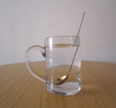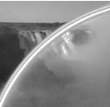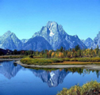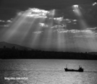
A. 玻璃杯中的铜勺好像在水面处折断了B. 雨后的空中出现美丽的彩虹
C. 山在水中形成“倒影” D. 太阳光透过云层形成直线型光束
- 彩色电视机呈现出的各种颜色都是由三种色光混合而成的，这三种颜色是( )
A．红、绿、蓝 B．红、黄、蓝 C．红、绿、紫 D．红、黄、绿
- 舞台赏表演时穿的连衣裙的上部是白色，下部是红色。表演开始时其他灯源关闭，只有蓝光打到演员身上，则台下观众看到演员的连衣裙颜色是( )
A、上部白色，下部红色；B、上部白色，下部蓝色；
C、上、下部都是蓝色； D、上部蓝色，下部黑色
- (2019·益阳市十中学)如图所示，一束太阳光通过三棱镜后，下列说法正确的是
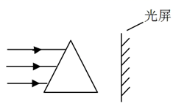
A．光仍按原来方向传播B．光将向斜上方偏转
C．在光屏上呈现各种色光D．光屏上只呈现红、绿、蓝三种色光
- 一个苹果在阳光下看起来是红色，这是因为( )
A．红光透过苹果 B．苹果只吸收红光 C．苹果只反射红光 D．红光折射进苹果
- 棱镜可以把太阳光分解成 种颜色的光。把它们按这个顺序排列起来，就是 。
- 雨后的天空，常常出现彩虹，这属于光的_____现象。我国是世界上电视用户最多的国家，彩色电视机屏幕上各种艳丽色彩是由红、_____、_____三种光通过适当的比例混合得到的。
- 如果一个不透明的物体是红色的，是因为它只 ；如果一个透明的物体是蓝色的，是因为它只 。
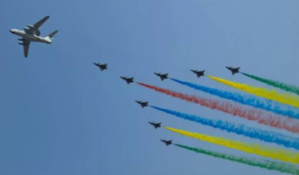
- 2019年10月1日上午，当国庆70周年大阅兵的飞机从空中划过，气势如虹，飞机的轰鸣声更是代表了国家的力量，拉出的道道“彩烟”壮观无比(如图)。现场观众听到的飞机轰鸣声是由____传播而来，“彩烟”_____(是/不是)光源，其中红色的“彩烟”代表了国旗的颜色，它______(反射/吸收)了太阳光中的红色光。
- 小明等同学按图所示的方法，探究光的色散现象．
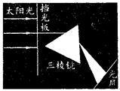
(1)小明在测量不同色光区域的温度时，惊奇地发现：将温度计放在红光的外侧时，温度的示数升高$.$小明由此现象猜测，并通过实验证实：红光的外侧有一种不可见光，这种光叫做______．
(2)实验过程中小明同学为了使温度计的示数升得更快，应将温度计的玻璃泡涂成的颜色是 ______
- (2020齐齐哈尔模拟题)阅读短文，回答下列问题：
无知的代价
本报3月8日讯：(记者张宏明，通讯员刘兆清)福山区一王姓蔬菜大棚种植户突发奇想，将大棚原来使用的白色塑料薄膜换成了绿色薄膜，结果棚内种植的蔬菜生长缓慢，甚至枯萎，造成了巨大的经济损失．老王喜欢观察与思考，他注意到蔬菜的叶子多数呈现绿色，由此他猜想，蔬菜的叶子是绿色的，可能是由于蔬菜喜爱绿色的缘故，假若将温室的白色薄膜换上绿色的，它让阳光中的绿色光通过并照射蔬菜，这样蔬菜就会生长得更快，产量更高．有了这样的想法．于是他就将大棚全部用上了绿色薄膜，结果酿成了悲剧．通过了解农科所的科技人员他才恍然大悟，原来，不透明的物体的颜色是由它反射先来决定的，叶子呈绿色，说明蔬菜反射的是绿光，也就是说绿色正是蔬菜所不喜爱的．只给蔬菜照射绿光，蔬菜就会因缺少所需要的其他色光，无法进行光合作用，因而生长缓慢，直至枯萎死亡．
(1)绿色蔬菜喜爱什么颜色的光？
(2)请你分析，红花会反射什么颜色的光？它喜欢什么颜色的光？
(3)文中提到了不透明物体的颜色是由什么决定的，也说明了透明物体的颜色是由什么决定的．请你指出透明物体的颜色是由什么决定的?

- 下列物体一定不属于光源的是( )
A. 正在播放的电视机 B. 正在放映的电影幕布
C. 萤火虫 D. 太阳
- 如图，一束太阳光通过三棱镜，在置于三棱镜后面的光屏上呈现彩色光带此现象( )
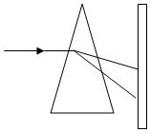
A．叫光的分解 B．是英国物理学家牛顿最早通过实验研究的
C．彩色光带中红光位置在最下面D．五彩缤纷的烟花形成的原因与它相同
- 下列现象中，不是光的色散现象的是（ ）
A．太阳光经过三棱镜出现各种色光 B．雨过天晴天空彩虹凌空飞架
C．早晨看到日光下的露珠呈现五颜六色 D．彩色电视机荧屏上呈现各种颜色
- 在没有其他光照的情况下，舞台追舞灯发出的红光照在穿白色上衣、蓝色裙子的演员身上，观众看到她( )
A．上衣呈红色，裙子呈黑色
B．上衣、裙子都呈红色
C．上衣呈白色，裙子呈蓝色
D．上衣、裙子都呈黑色
- (2020·湖南省株州市)据报道，今年6月，俄罗斯的西伯利亚一些地区气温较往年同期明显升高，积雪提前融化。白色的积雪融化后，地面( )
A. 对太阳光的反射增多，进一步升高地面附近温度B. 对太阳光的反射增多，降低地面附近温度
C. 对太阳光的反射减少，进一步升高地面附近温度D. 对太阳光的反射减少，降低地面附近温度
- 关于光现象，下列说法中正确的是( )
A．白光通过棱镜发生色散现象，说明白光是由色光组成的
B．岸边景物在湖水中形成倒影，是由光的折射形成的
C．斜插入水中的筷子好像在水面处发生弯折，是由光的反射形成的
D．能从不同方向看见不发光的物体，是由于光在其表面发生了镜面反射
- 世博会中国馆的外观是漂亮的中国红如图，下列有关说法正确的是（ ）
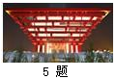
A．我们看到红色的柱子，是因为柱子吸收了红光
B．从各个角度能看到红色的柱子是镜面反射现象
C．晚上用绿光照射柱子时，柱子呈现黑色
D．晚上用各种颜色的光照射柱子时，柱子能呈现各种颜色
- 试卷是白纸上印黑字，每个人都看得特别清楚，我们之所以能够看清楚这些字的主要原因是( )
A．白纸和黑字分别发出了不同颜色的光进入眼睛
B．白光照在试卷上，白纸和黑字分别反射出白光和黑光进入人的眼睛
C．白光照在试卷上，白纸反射出白光进入人的眼睛，而黑字不反光
D．黑纸比白纸反射光的本领强
- 在“人面桃花相映红”这句诗中，用光学知识解释桃花红的原因是( )。
A、桃花自己发出红光；B、桃花吸收红光；
C、桃花反射红光； D、以上说法都不对
- 一张黑色的纸，无论用什么颜色的光去照射它，看上去纸都呈________色。
- (2019云南)一束平行光线与镜面成30°的夹角入射到平面镜上，则反射光线和入射光线的夹角是 ；彩色电视机画面上的丰富色彩是由三原(基)色光混合而成的。色光的三原(基)色是指红 蓝。
- 如图所示是中考试卷答题卡中用来识别考生信息的条形码$($样码$)$，当条形码扫描器照射它时，黑条纹将光______$($选填“反射”或“吸收”$)$，白条纹将光______$($选填“反射”或“吸收”$)$，电脑解码就是根据反射回来光的强弱分布规律来读取考生的相关信息．
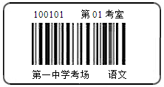
- 红色光与绿色光混合的颜色是 ，红色颜料与黄色颜料混合的颜色是 。
- 教室里有一盆花卉，红色的花、绿色的叶、白色的花盘。放在遮光良好的暗室中，用与花色相同的红光照明，看见的是 花、 叶、 花盘。
- 以下物体：①太阳、②月亮、③闪闪发光的宝石、④正在放映的电影银幕、⑤萤火虫、⑥烛焰，其中不属于光源的是 ，属于天然光源的是 。
- 如图所示，一束太阳光通过三棱镜折射后，被分解成七种颜色的光，在白色光屏上形成一条七彩光带，这个现象叫_____；如果在白色光屏前放置一块红色玻璃，我们在白屏上能看到_____；如果将白色光屏换成绿色纸板．我们能看到_____．
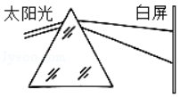
- 白光透过绿色玻璃后如果照射到绿色的树叶上，树叶呈______色；如果照射到小白兔上，小白兔的身体呈_______色，小白兔的红眼睛呈_______色。
- 阅读短文，回答问题：
光的三原色
让一束太阳光通过狭缝从一侧射到三棱镜上，光通过三棱镜折射后形成一条由红、橙、黄、绿、蓝、靛、紫等颜色组成的光带，这种现象叫光的 现象。人们发现用红、绿、蓝三种色光按不同比例可以混合成任何彩色光，如把红光和蓝光重叠地照在白墙上，你看到的就是品红色光；把绿光和蓝光重叠地照在白墙上，你看到的就是青光；把红光和绿光重叠照在白墙上，你看到的就是黄光。当三色光重叠地照在白墙上，你看到的便是白色。红、绿、蓝是色光的三原色，彩色电视机屏幕上丰富多彩的画面，就是由 的光叠合而成的。
颜料的三原色
各种颜料反射与自身一致的色光，还反射一些在光带上邻近的色光。例如黄颜料除了反射黄光之外，还要反射邻近的橙光和绿光；同样，蓝颜料除了反射蓝光以外，还要反射邻近的绿光和靛光。把黄颜料和蓝颜料混合在一起以后。由于黄颜料把红、蓝、靛、紫色光吸收掉了，蓝颜料把红、橙、黄、紫色光吸收掉了，反射光中就只剩下了绿色光。因此混合后的颜料看上去就是绿色的。颜料的三原色是红、黄、蓝。这三种颜料按一定的比例混合就能调出各种不同的颜色来。
（1）在第一段的横线上填上适当内容；
（2）将红、绿、蓝三色光重叠地照在白墙上，看到的是 色；红光和绿光重叠照在白墙上，看到的是 光；将黄光和蓝光重叠照在白墙上，看到的是 色；
（3）黄颜料除了反射黄光外，还反射橙光和 光；黄颜料和蓝颜料混合后是 色；两种颜料混合后呈现第三种颜色，请你用简短的语言表述其中的规律： 。

- (多选)生活中许多物体可以发光，下列物体不属于光源的是( )
A．水母 B．萤火虫 C．月亮 D．霓虹灯
- (2019•随州)一篇科普文章中写道，即使太阳突然消失，人类也不能“第一时间”发现，因为尽管阳光信使一路狂奔，当他来到我们面前时已经过去8.333333分钟!据此估算太阳与地球之间的距离最接近下列选项中的( )
A．1.5亿千米 B．150亿千米 C．15×10⁸m D．1.5×10¹¹km
- (多选)关于光现象，以下说法正确的是( )
A．雨后天空的彩虹是由光的色散形成的
B．建筑物玻璃幕墙造成的光污染是由光的漫反射引起的
C．彩色电视机画面上的丰富色彩是由红、绿、蓝三种色光混合而成的
D．验钞机利用紫外线使钞票上荧光物质发光，以此来辨别钞票的真伪
- 天地万物，五光十色。关于光，下列说法错误的是（ ）
A．太阳光是由多种色光组成的 B．光在真空中传播的速度是3×10⁵km/s
C．白光是单色光 D．可通过三棱镜使太阳光发生色散
- 小明在课外按如图所示装置做小孔成像实验．如果易拉罐底部小孔是三角形，则他在半透明纸上看到的像是( )
A. 三角形光斑 B. 圆形光斑
C. 蜡烛的正立像 D. 蜡烛的倒立像
- 在没有其他光照的情况下，舞台追舞灯发出的红光照在穿白色上衣、蓝色裙子的演员身上，观众看到她( )
A. 上衣呈红色，裙子呈黑色
B. 上衣、裙子都呈红色
C. 上衣呈白色，裙子呈蓝色
D. 上衣、裙子都呈黑色
- 试卷是白纸上印黑字，每个人都看得特别清楚，我们之所以能够看清楚这些字的主要原因是( )
A．白纸和黑字分别发出了不同颜色的光进入眼睛
B．白光照在试卷上，白纸和黑字分别反射出白光和黑光进入人的眼睛
C．白光照在试卷上，白纸反射出白光进入人的眼睛，而黑字不反光
D．黑纸比白纸反射光的本领强
- 在阳光下鲜艳可爱的红玫瑰，移至室内用绿光照射时就没有了光彩，其主要原因是红玫瑰 ( )
A．只反射红色光 B．只吸收红色光 C．能反射各种色光 D．能吸收各种色光
- 美丽的草原“白云悠悠，绿草茵茵”，草原呈现绿色是因为草 了绿光(选填“吸收”或“反射”)；我们能从不同方向看到同一片白云，是因为白云对光产生了 反射(选填“漫”或“镜面”)。
- （2019·云南昆明）光的三原色是指红、蓝、________。一个黄色的橙子放在黑暗的房间里，用蓝光照射它，橙子呈现________色。
- 红色三角梅在阳光下十分鲜艳，它反射了太阳光中的___色光；若只被蓝光照射，该三角梅看起来是___色的。
- 戴蓝色眼镜看白纸，白纸变为蓝色，这是因为 ( )
A．白纸反射出的光通过眼镜，被眼镜染上了蓝色 B．白纸只能反射蓝色的光
C．眼镜挡住了白纸反射光中的蓝光 D．眼镜只能透过白纸反射光中的蓝光
- 一张黑色的纸，无论用什么颜色的光去照射它，看上去纸都呈________色。
- 透明体的颜色由 它的色光决定的，不透明体的颜色由它 的色光决定的。
- 棱镜可以把太阳光分解成 种颜色的光。把它们按这个顺序排列起来，就是 。
- 、 、 叫色光的三基色，利用这三种色光可以混合出不同色光，复色光的亮度比任何一种单色光的亮度要亮。
- 如图甲所示，让一束太阳光通过棱镜射到白屏上，在光屏上就形成一条彩色光带，其颜色自上而下依次是 不同颜色的光．若在白屏上贴一张红纸(图乙)，则光屏上就出现 。
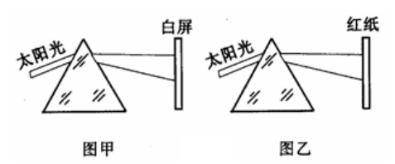
- 电视台播出的新闻节目，有一位先生戴着绿色的墨镜在看花展，小明看后说：“××先生装象，根本不是在欣赏花！”他说的有道理吗？为什么？
- 让一束太阳光照射到三棱镜上，太阳光通过三棱镜后，被分解成各种颜色的光，这是光的 现象，彩色电视机画面上的丰富多彩是由三原色光混合而成的。如图是色光的三原色示意图，图中区域“1”应是 色，区域“2”应是 色。
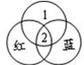
- 某学校课外活动兴趣小组在黑暗的实验室里，对透明物体和不透明物体的颜色由什么决定进行了如下探究。
实验一：先后用不同颜色的玻璃对着不同颜色的光进行观察，得到的结果如表一所示。
表一：透明物体的颜色
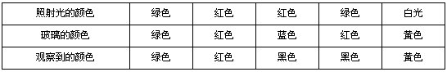
（1）由表一可以得出：透明物体的颜色由 决定；
实验二：将不同颜色的光分别照射到不同颜色的纸上，观察纸的颜色，得到的结果如表二所示。
表二：不透明物体的颜色
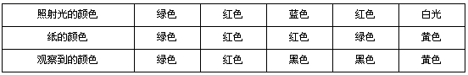
（2）由表二可以得出：不透明物体的颜色由 决定。
（3）请你根据上述结论解释，为什么水果店卖西瓜（红瓤）时，总喜欢撑一顶红色半透明的遮阳伞？

